Sono nato con l’intento di fare il Neurochirurgo. Durante la specializzazione in Neurochirurgia, come succedeva allora, gli specializzandi si occupavano anche della parte diagnostica strumentale che consisteva in angiografie, mielografie, RX tradizionale e poi, quando arrivò, esecuzione di esami TAC. Non troppo tempo dopo la passione si spostò completamente verso la Neuroradiologia. Così iniziai il percorso che mi ha portato dove sono oggi.
La Neuroradiologia del Niguarda è stato il mio primo riferimento nella persona del Dr. Giuseppe Scialfa prima ed Enzo Branca subito dopo. Poi ho incontrato dei Maestri che mi hanno accompagnato fino ad oggi il Dr. Salvatore Mangiafico e il Prof. Alfredo Casasco.
Nel 1992, grazie anche all’aiuto dei Neurochirurghi, riesco a convincere l’Amministrazione dell’Ospedale Cannizzaro di Catania della necessità di far nascere la Neuroradiologia Ospedaliera e viene bandito il primo posto di Assistente di Neuroradiologia della Regione Sicilia che riesco anche a vincere. Nel 2001, vinco il primo concorso per Direttore di Unità Operativa Complessa di Neuroradiologia della Regione Sicilia.
Da questo momento comincia la ricerca e la spasmodica tensione a far crescere questa stupenda Disciplina. Questi intenti si sposavano perfettamente con quelli del Prof. Marcello Longo (Policlinico di Messina) e della Dr.ssa Maria Pia Pappalardo (Civico Palermo).
Insieme abbiamo condotto anni di battaglie che, con l’intervento di altri Colleghi, hanno portato alla stesura del Documento per l’istituzione della Rete dei Centri di Neuroradiologia Interventistica della Regione Sicilia in uno con l’istituzione di un Tavolo Tecnico Permanente di Neuroradiologia nell’Assessorato della Salute.
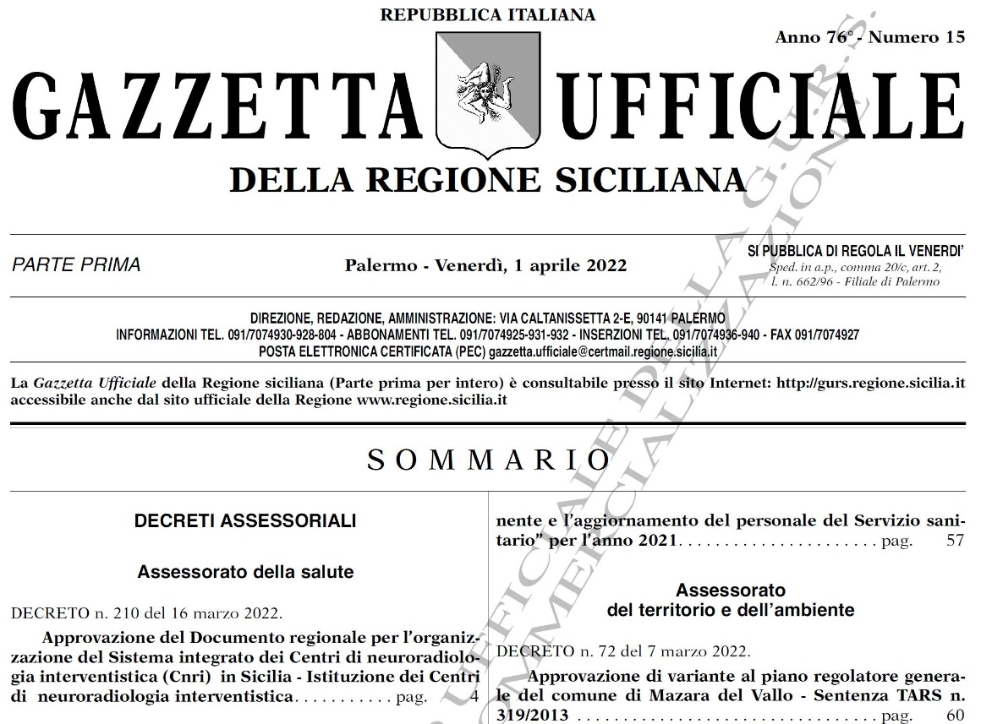
L’intento che mi propongo, assolutamente conscio delle difficoltà maggiori, è di dare sempre più autonomia e visibilità alla Neuroradiologia e portare a livello nazionale quanto è stato fatto a livello della mia Regione Sicilia.
Ovviamente anche in questo caso servirà l’aiuto imprescindibile di tutti coloro i quali hanno lo stesso Amore per questa stupenda Disciplina che non ha bisogno di altri specialisti in sala ma di una serena Autonomia.
Non ho mai avuto cariche in seno al Consiglio Direttivo ma dopo circa 35 anni nell’AINR questo ultimo periodo vorrei dedicarlo un po' di più a quest’ultima.

